**BỘ CÔNG THƯƠNG**

**TRƯỜNG ĐẠI HỌC CÔNG NGHIỆP TP.HCM**

**KHOA CÔNG NGHỆ THÔNG TIN**

**LAB WEEK 05**

**Chủ đề: Trang Web tuyển dụng ứng viên**

**Sinh viên thực hiện: Bạch Văn Cường - 20084161**

**Lớp : DHKTPM16ETT**

**TP.Hồ Chí Minh – Ngày 15 Tháng 12 Năm 2024**

# **Chương 1: Tổng quan**

1. **Giới thiệu**

Phần mền website **BC** là một nền tảng tuyển dụng trực tuyến, giúp ứng viên tìm kiếm cơ hội nghề nghiệp phù hợp dựa trên các kỹ năng của mình. Người dùng có thể tạo hồ sơ cá nhân, liệt kê các kỹ năng và kinh nghiệm, sau đó ứng tuyển vào những công việc tương thích. Hệ thống tự động kết nối ứng viên với nhà tuyển dụng, tối ưu hóa quy trình tìm việc và tuyển dụng. BC mang đến một giải pháp hiệu quả, giúp cả ứng viên và nhà tuyển dụng dễ dàng tìm thấy đối tác phù hợp.

1. **Phạm vi đề tài**

**Đăng nhập và đăng ký tài khoản**:

* Ứng viên và nhà tuyển dụng có thể đăng nhập hoặc tạo tài khoản để sử dụng các tính năng của website.
* Quá trình đăng ký yêu cầu các thông tin cơ bản như email, mật khẩu, và thông tin cá nhân (đối với ứng viên và nhà tuyển dụng).

**Ứng tuyển công việc**:

* Ứng viên có thể tìm kiếm các cơ hội việc làm dựa trên kỹ năng đã nhập trong hồ sơ.
* Hệ thống tự động hiển thị các công việc phù hợp và cho phép ứng viên nộp hồ sơ trực tuyến với một cú click.
* Ứng viên có thể theo dõi trạng thái ứng tuyển của mình qua trang cá nhân.

**Tuyển dụng và đăng tin tuyển dụng**:

* Nhà tuyển dụng có thể tạo tài khoản và đăng các vị trí tuyển dụng chi tiết, bao gồm yêu cầu kỹ năng, kinh nghiệm, và mô tả công việc.
* Các nhà tuyển dụng có thể lọc ứng viên dựa trên kỹ năng và thông tin hồ sơ để tìm kiếm ứng viên phù hợp.

**Quản lý hồ sơ và CV**:

* Ứng viên có thể tạo và cập nhật hồ sơ, liệt kê các kỹ năng, kinh nghiệm, và thông tin học vấn của mình.
* Các hồ sơ này được lưu trữ và có thể dễ dàng truy cập để chỉnh sửa khi cần thiết.
* Ứng viên có thể tải lên hoặc cập nhật CV của mình trực tiếp trên hệ thống.

**Nhà quản lý nhận hồ sơ**:

* Nhà tuyển dụng có thể xem và quản lý các hồ sơ ứng viên đã ứng tuyển vào các vị trí tuyển dụng của họ.
* Hệ thống hỗ trợ nhà tuyển dụng nhận và phân loại hồ sơ dựa trên kỹ năng và các tiêu chí khác.
* Các nhà tuyển dụng có thể liên hệ trực tiếp với ứng viên qua nền tảng để lên lịch phỏng vấn hoặc yêu cầu thêm thông tin

**Chương 2 Phân tích**

**1.Công nghệ sử dụng**

**Spring Boot**:

* Được sử dụng để phát triển ứng dụng web phía server, cung cấp nền tảng mạnh mẽ và dễ sử dụng cho việc xây dựng API và các tính năng động.

**Spring Data JPA**:

* Đảm bảo kết nối dễ dàng và hiệu quả với cơ sở dữ liệu. Spring Data JPA hỗ trợ quản lý dữ liệu trong SQL Server và giúp giảm thiểu mã cần viết cho các truy vấn SQL phức tạp.

**Thymeleaf**:

* Được sử dụng để xây dựng giao diện người dùng động, kết hợp chặt chẽ với Spring Boot để tạo ra các trang HTML dễ dàng xử lý dữ liệu từ server.

**SQL Server**:

* Cơ sở dữ liệu lưu trữ tất cả các thông tin về người dùng, công việc, hồ sơ ứng viên, nhà tuyển dụng và các giao dịch trong hệ thống.

**Google Gmail API**:

* Sử dụng để gửi email tự động, thông báo về trạng thái ứng tuyển, hoặc thông báo cho nhà tuyển dụng khi có hồ sơ ứng viên mới.

**Spring Security**:

* Đảm bảo tính bảo mật cho ứng dụng, bảo vệ các thông tin đăng nhập và quản lý quyền truy cập cho người dùng khác nhau (ứng viên, nhà tuyển dụng, quản trị viên).

**JUnit và Spring Test**:

* Đảm bảo chất lượng mã nguồn và tính ổn định của các chức năng qua các bài kiểm tra tự động.

**2.Phân tích**

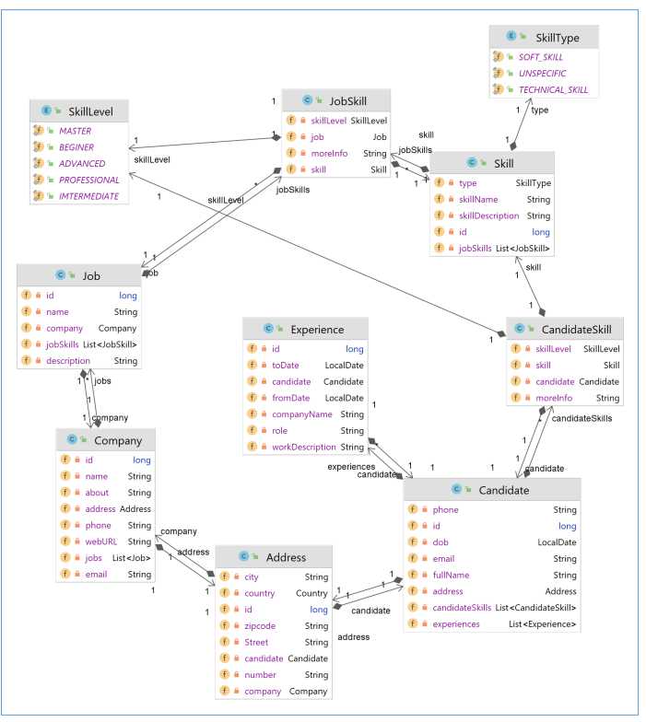

**SkillLevel**:

* Bao gồm các cấp độ kỹ năng: MASTER, BEGINNER, ADVANCED, PROFESSIONAL, INTERMEDIATE.
* Quan hệ 1:N với bảng **JobSkill** và **CandidateSkill**, nghĩa là mỗi kỹ năng trong **JobSkill** và **CandidateSkill** sẽ có một cấp độ kỹ năng xác định.

**JobSkill**:

* Mô tả các kỹ năng cần thiết cho công việc, liên kết giữa **Job** và **Skill**.
* Mỗi công việc có thể yêu cầu nhiều kỹ năng với các cấp độ khác nhau.

**Skill**:

* Mô tả các kỹ năng cụ thể, bao gồm tên kỹ năng và mô tả kỹ năng.
* **SkillType** xác định loại kỹ năng (kỹ năng mềm hoặc kỹ năng chuyên môn).
* Mỗi kỹ năng có thể liên kết với nhiều **JobSkill**.

**Job**:

* Bao gồm thông tin về công việc, như tên công việc, công ty, và mô tả công việc.
* Một công việc có thể yêu cầu nhiều kỹ năng khác nhau từ bảng **JobSkill**.

**Company**:

* Mô tả các công ty có trong hệ thống, bao gồm tên công ty, thông tin liên hệ, và các công việc họ đăng tuyển.
* Mỗi công ty có thể có nhiều công việc và nhiều ứng viên.

**Experience**:

* Mô tả kinh nghiệm làm việc của ứng viên, bao gồm tên công ty, vai trò, và mô tả công việc trong một khoảng thời gian nhất định.
* Liên kết giữa ứng viên (**Candidate**) và công ty.

**Candidate**:

* Mô tả thông tin ứng viên, bao gồm tên đầy đủ, ngày sinh, email, và các kỹ năng của họ (**CandidateSkill**).
* Một ứng viên có thể có nhiều kỹ năng và nhiều kinh nghiệm.

**CandidateSkill**:

* Mô tả kỹ năng của ứng viên, bao gồm cấp độ kỹ năng và loại kỹ năng.
* Liên kết với ứng viên và kỹ năng.

**Address**:

* Mô tả thông tin địa chỉ của ứng viên, bao gồm thành phố, quốc gia, đường phố, mã zip và công ty của ứng viên.
* Liên kết giữa ứng viên và địa chỉ.

**3 Class Diagram**

**4.Hình ảnh thực tế**

# **Chương 3 Kết luận**

Hệ thống website đã được xây dựng với các tính năng cơ bản phục vụ ứng viên, nhà tuyển dụng và quản trị viên. Sử dụng công nghệ Spring Boot, Thymeleaf và SQL Server, hệ thống hỗ trợ tạo hồ sơ, tìm kiếm công việc, ứng tuyển trực tuyến và quản lý quy trình tuyển dụng. Giao diện thân thiện và các tính năng như tìm kiếm nâng cao, theo dõi trạng thái ứng tuyển giúp tối ưu trải nghiệm người dùng.

Mặc dù hệ thống đã hoàn thiện các chức năng chính, hiệu suất vẫn là vấn đề cần cải thiện khi số lượng người dùng tăng cao. Các biện pháp như tối ưu hóa truy vấn cơ sở dữ liệu và áp dụng caching, load balancing sẽ giúp cải thiện khả năng chịu tải của hệ thống. Dù còn hạn chế nhưng đây là bước khởi đầu vững chắc cho việc phát triển các nền tảng tìm kiếm việc làm trong tương lai.